Oficio N° 20.207

rrp/mrb

S.132a/372a

VALPARAÍSO, 22 de enero de 2025

Tengo a honra comunicar a US. que la Cámara de Diputados, en sesión del día de hoy, accedió a la solicitud de la Comisión que US. preside en orden a refundir, y en consecuencia tratar conjuntamente, los siguientes proyectos de ley, iniciados en moción, en primer trámite constitucional:

1. El que modifica el Código de Aguas para garantizar la participación de comités y cooperativas de agua potable rural, prestadoras de servicios sanitarios rurales, en los directorios de las comunidades de agua, correspondiente al boletín N° 17.324-33.

2. El que modifica el Código de Aguas para equiparar el número de votos a que tienen derecho los integrantes de las organizaciones de usuarios de aguas, correspondiente al boletín N° 17.325-33.

Hago presente a US. que, de conformidad con lo dispuesto en el número 9 del artículo 302 del Reglamento de la Corporación, en el primer informe que emita la comisión deberá señalar expresamente el texto del proyecto, tal como lo haya aprobado o rechazado.

Lo que tengo a honra poner en vuestro conocimiento, por orden de la señorita Presidenta de la Cámara de Diputados, y en respuesta al oficio de vuestra Comisión N° 517/2025, de 21 de enero de 2025.

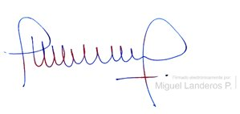

MIGUEL LANDEROS PERKIĆ

Secretario General de la Cámara de Diputados